Zpěvník

Rodičko Boží vznešená

117
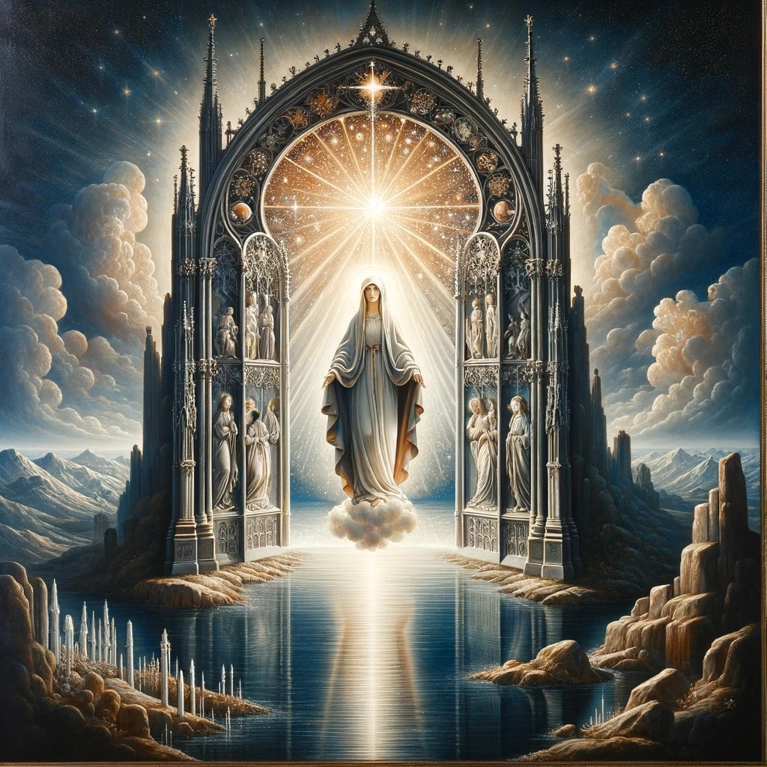

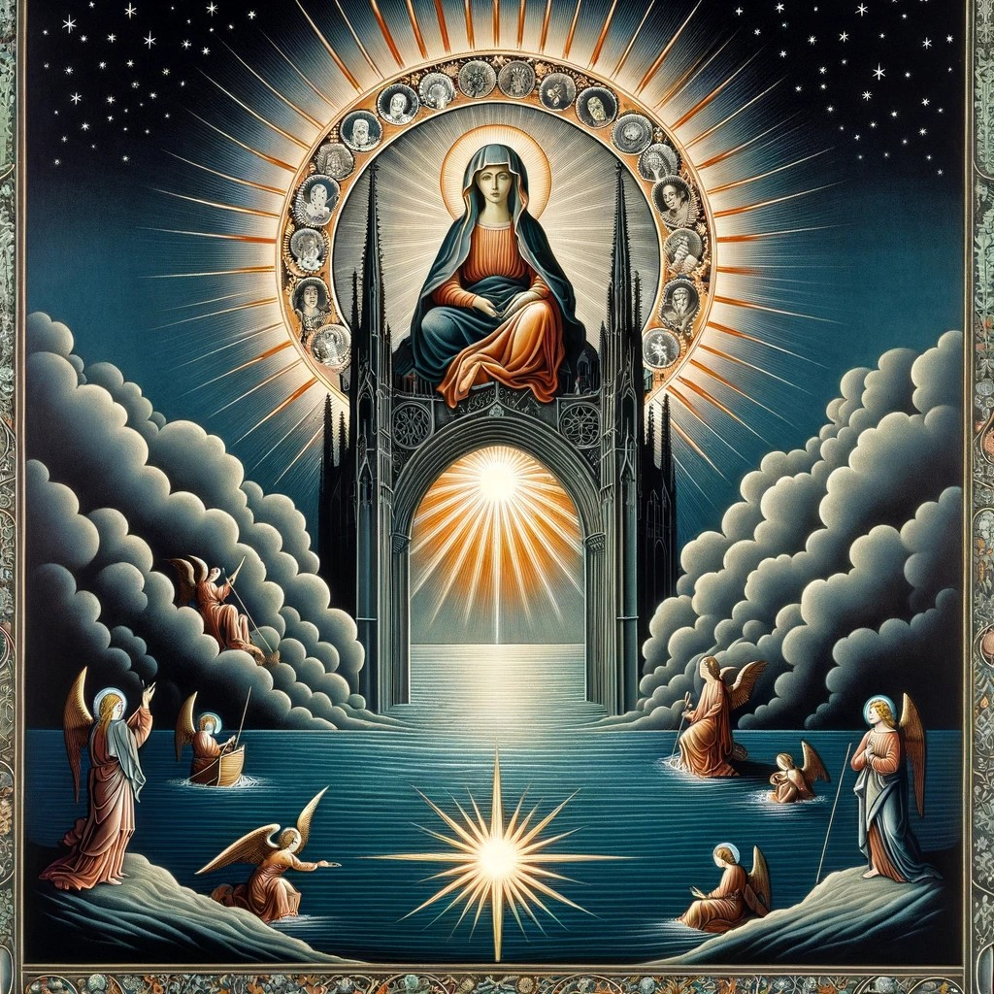
1. Rodičko Boží vznešená, / nebes bráno otevřená, / přejasná hvězdo nad vodami, / v našich nesnázích zůstaň s námi.

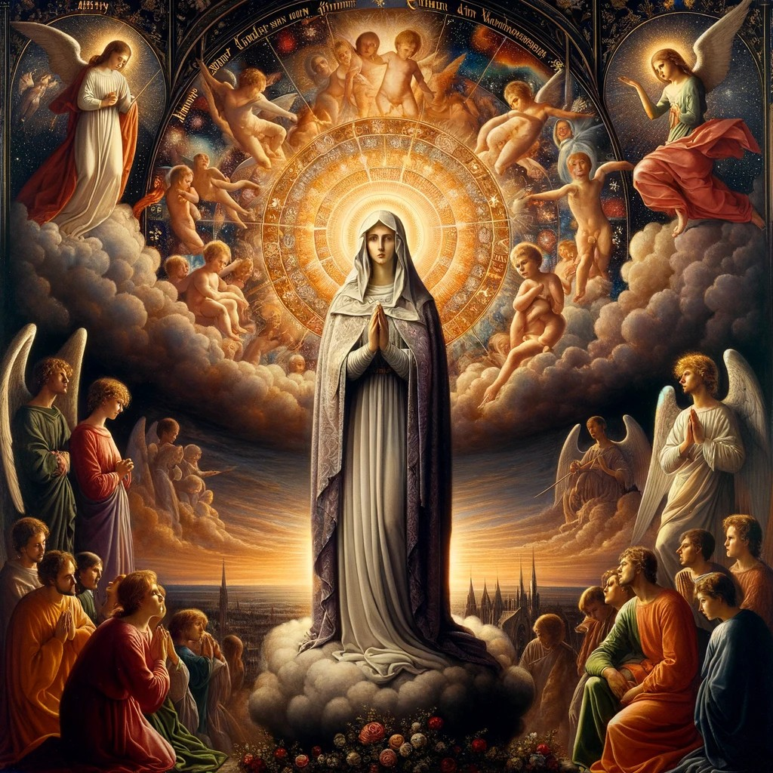
2. Užasl svět i andělé, / když jsi z Boží vůle v těle / života Tvůrci život dala, / přitom pannou být nepřestala.

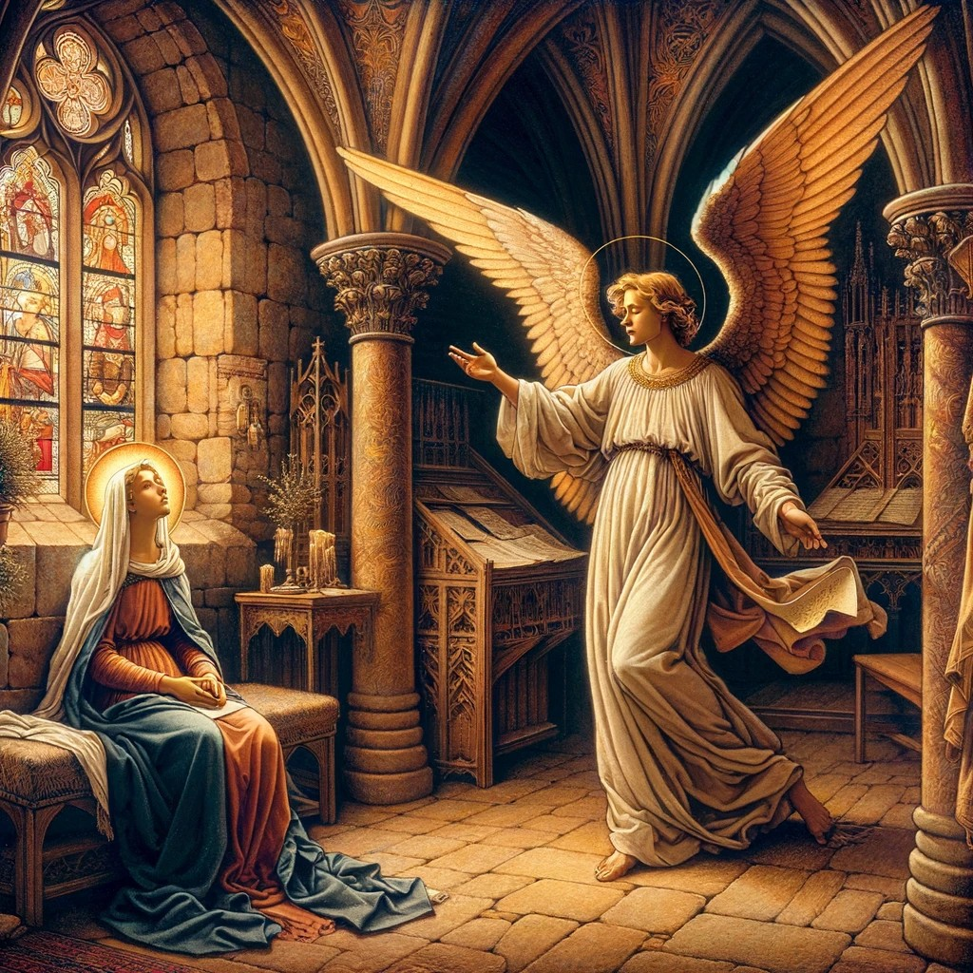
3. Ty, jíž Gabriel archanděl / ten radostný vzkaz pověděl, / pro div Boží, jejž chováš v klíně, / buď naší spásy přímluvkyně.

Tituly „brána nebes“ (Porta Coeli) a „hvězda moře“ (Stella Maris) jsou starobylé mariánské tituly s dlouhou historií v křesťanské tradici a liturgii. Titul „brána nebes“ se nevyskytuje přímo v Bibli, ale je odvozen z mnoha biblických obrazů a veršů, které hovoří o Panně Marii jako o prostřednici a cestě k nebi. Například v Evangeliu podle Jana 1:51 Ježíš říká: „Amen, amen, pravím vám, uzříte nebe otevřené a anděly Boží vystupující a sestupující na Syna člověka.“ Tento titul se začal používat v raně křesťanské literatuře a hymnech, přičemž jedním z prvních známých použití je v hymnu „Ave Maris Stella“ z 8. nebo 9. století.
Titul „hvězda moře“ má bohaté symbolické významy a je spojen s představou Panny Marie jako průvodkyně a ochránkyně námořníků a všech, kdo se potýkají s nebezpečími a bouřemi života. Latinské slovo „mare“ znamená „moře“ a „Maria“ je často interpretována jako „hvězda moře“. Tento titul se poprvé objevuje v raně křesťanské hymnické tradici, zvláště v hymnu „Ave Maris Stella“, který se stal velmi populárním ve středověku. Hymnus „Ave Maris Stella“ oslavuje Pannu Marii jako hvězdu, která vede věřící k bezpečnému přístavu, a obsahuje oba tituly v úryvku: „Ave, maris stella, Dei Mater alma, atque semper Virgo, felix caeli porta.“ Tituly „brána nebes“ a „hvězda moře“ se objevují v křesťanské tradici od raného středověku a vyjadřují hlubokou úctu a vděčnost k Marii za její roli v křesťanském příběhu spásy.
﻿

